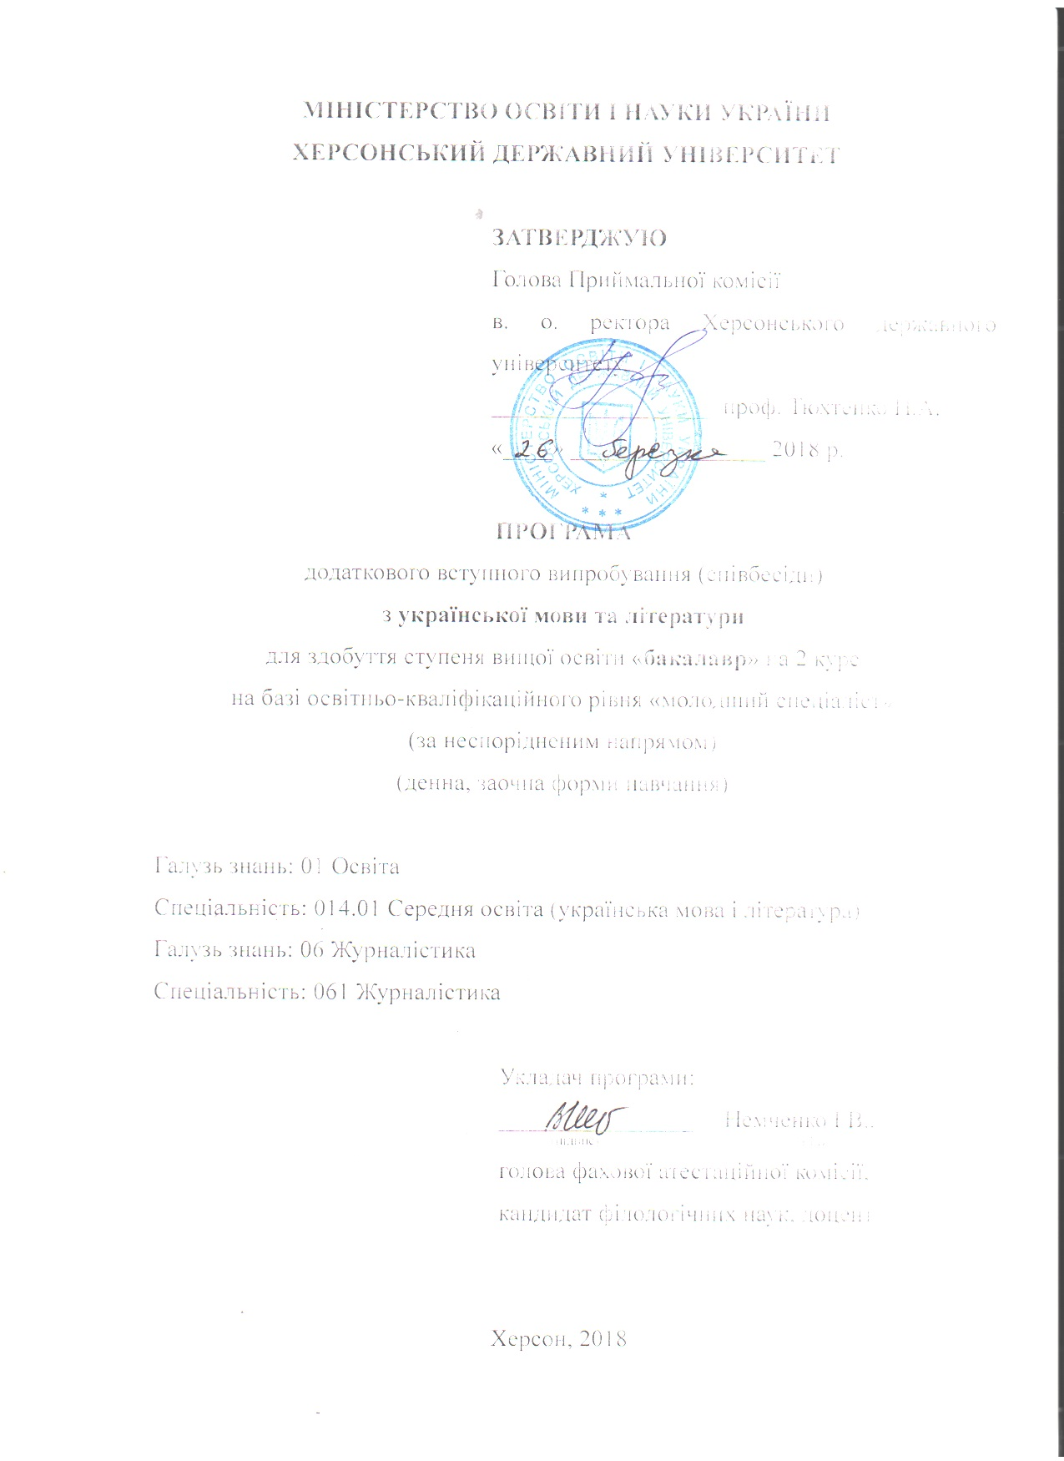

Затверджено на засіданні приймальної комісії Херсонського державного університету (протокол № ___ від ________ 2018 року).

ЗМІСТ
 | с.
1. Загальні положення | 3
2. Зміст програми  3. Перелік питань, що виносяться на додаткове фахове вступне випробування (співбесіду) | 5
4. Список рекомендованої літератури | 9
5.Критерії оцінювання знань додаткового фахового вступного випробування (співбесіди) | 10

- Загальні положення
Програма додаткового фахового вступного випробування для абітурієнтів, які вступають на навчання для здобуття ступеня бакалавра на 2 курс на основі освітньої-кваліфікаційного рівня «молодший спеціаліст» розроблена відповідно до програми зовнішнього незалежного оцінювання з української мови і літератури 2018 року.
Організація та проведення додаткового фахових вступних випробувань (співбесіди) відбувається у порядку визначеному у Положенні про приймальну комісію Херсонського державного університету.
Мета вступного випробування – відбір претендентів на навчання за
рівнем вищої освіти бакалавра.
Форма фахового вступного випробування: вступне випробування проводиться у формі співбесіди.
Тривалість фахового вступного випробування – на виконання відведено не більше 30 хвилин на абітурієнта.
Результат додаткового фахового вступного випробування (співбесіди) оцінюється за шкалою від 0 до 200 балів.
Додаткове вступне випробування має на меті визначення рівня базової теоретичної підготовки вступника з подальшим допуском до складання фахового вступного випробування для здобуття ступеня бакалавра. Оцінювання знань з додаткового вступного випробування здійснюється за критеріями «рекомендовано (оцінюється за шкалою від 100 до 200 балів)»/«не рекомендовано (оцінюється за шкалою від 0 до 99 балів)». У випадку, якщо абітурієнт не склав додаткове вступне випробування, він втрачає право брати учать у конкурсному відборі за цією спеціальністю (напрямом підготовки).
Перепусткою на тестування є Аркуш результатів вступних випробувань, паспорт.
Під час проведення вступного випробування не допускається користування електронними приладами, підручниками, навчальними посібниками та іншими матеріалами, якщо це не передбачено рішенням Приймальної комісії. У разі використання вступником під час вступного випробування сторонніх джерел інформації (у тому числі підказки) він відсторонюється від участі у випробуваннях, про що складається акт. На екзаменаційній роботі такого вступника член фахової атестаційної комісії вказує причину відсторонення та час. При перевірці така робота дешифрується і за неї виставляється оцінка менше мінімальної кількості балів, визначеної Приймальною комісією та Правилами прийому, для допуску до участі в конкурсі або зарахування на навчання поза конкурсом, незважаючи на обсяг і зміст написаного.
Вступники, які не з’явились на вступне випробування (співбесіду) без поважних причин у зазначений за розкладом час, до участі у подальших іспитах і конкурсі не допускаються.

2. Перелік питань, що виносяться на фахове вступне випробування (співбесіду)
Зміст програми з української мови

1. Фонетика. Графіка. Звуки мови й звуки мовлення. Голосні й приголосні звуки. Приголосні тверді й м’які, дзвінкі й глухі. Позначення звуків мовлення на письмі. Алфавіт. Співвідношення звуків і букв. Звукове значення букв я, ю, є, ї, щ.
2. Лексикологія. Фразеологія. Лексикологія як вчення про слово. Ознаки слова як мовної одиниці. Лексичне значення слова. Омоніми. Синоніми. Антоніми. Лексика української мови за походженням. Власне українська лексика. Лексичні запозичення з інших мов.
Загальновживані слова. Професійна, діалектна, розмовна лексика. Терміни.
Застарілі слова й нові слова (неологізми).
Поняття про стійкі словосполучення і вирази: фразеологізми, приказки, прислів’я, афоризми.
3. Будова слова. Словотвір. Будова слова. Основа слова й закінчення. Значущі частини слова: корінь, префікс, суфікс, закінчення.
Словотвір. Основні способи словотворення в українській мові: префіксальний, префіксально-суфіксальний, суфіксальний, безафіксний, складання слів або основ, перехід з однієї частини мови в іншу.
Складні слова. Способи їх творення.
4. Морфологія. Іменник як частина мови: значення, морфологічні ознаки, синтаксична роль. Відмінювання іменників, що мають лише форму множини. Невідмінювані іменники в українській мові. Відмінювання чоловічих і жіночих прізвищ та імен по батькові.
Прикметник як частина мови: значення, морфологічні ознаки, синтаксична роль. Розряди прикметників за значенням: якісні, відносні та присвійні. Особливості відмінювання прикметників (тверда й м’яка групи).
Займенник як частина мови: значення, морфологічні ознаки, синтаксична роль. Розряди займенників за значенням: особові, зворотний, присвійні, вказівні, означальні, питальні, відносні, неозначені, заперечні. Особливості їх відмінювання.
Числівник як частина мови: значення, морфологічні ознаки, синтаксична роль. Розряди числівників за значенням: кількісні (власне кількісні, дробові, збірні) й порядкові. Групи числівників за будовою: прості й складені.
Дієслово як частина мови: значення, морфологічні ознаки, синтаксична роль.
Види дієслів: доконаний і недоконаний. Час дієслова: минулий, теперішній, майбутній. Способи дієслова: дійсний, умовний, наказовий. Творення форм умовного та наказового способу дієслів.
Дієприкметник як особлива форма дієслова: значення, морфологічні ознаки, синтаксична роль. Активні та пасивні дієприкметники. Дієприкметниковий зворот.
Дієприслівник як особлива форма дієслова: значення, морфологічні ознаки, синтаксична роль. Дієприслівниковий зворот.
Прислівник як частина мови: значення, морфологічні ознаки, синтаксична роль. Розряди прислівників за значенням: означальні та обставинні (місця, часу, причини, мети, способу дії). Ступені порівняння означальних прислівників: вищий і найвищий.
Службові частини мови.
5. Синтаксис. Завдання синтаксису. Словосполучення й речення. Підрядний та сурядний зв’язок між словами. Односкладні речення. Граматична основа односкладного речення. Типи односкладних речень за способом вираження та значенням головного члена: односкладні речення з головним членом у формі присудка (означено-особові, неозначено-особові, узагальнено-особові, безособові) та односкладні речення з головним членом у формі підмета (називні).
Другорядні члени речення у двоскладному й односкладному реченні.
Просте двоскладне речення. Підмет і присудок як головні члени двоскладного речення.
Складне речення. Ознаки складного речення. Сурядний і підрядний зв’язок між частинами складного речення.
Безсполучникове складне речення. Типи безсполучникових складних речень.
6. Стилістика і культура мовлення. Стилі мовлення (розмовний, офіційно-діловий, публіцистичний, науковий, художній), їх основні ознаки, функції. Використання синонімічних та антонімічних слів, словосполучень і речень, слів із переносним значенням, емоційно забарвлених слів, фразеологізмів, прислів’їв, крилатих висловів як виражальних засобів мовлення.
Програма з української літератури

1. Усна народна творчість. Загальна характеристика календарно-обрядових і соціально-побутових пісень. Тематика, зміст, образи народних балад і дум. Історичні пісні «Зажурилась Україна», «Чи не той то хміль».
2. Давня українська література. «Слово про похід Ігорів». Григорій Сковорода. «Всякому місту – звичай і права», «Бджола та Шершень». Полемічна література. Іван Вишенський.
3. Література кінця XVIII — початку XX ст. Іван Котляревський. «Енеїда», «Наталка Полтавка». Григорій Квітка-Основ'яненко. «Маруся». Тарас Шевченко. «Катерина», «Гайдамаки», «Сон» («У всякого своя доля»), «Кавказ», «До Основ'яненка», «І мертвим, і живим...», «Заповіт», «Мені однаково», «Ісаія. Глава 35». Пантелеймон Куліш. «Чорна рада». Марко Вовчок. «Інститутка». Іван Нечуй-Левицький. «Кайдашева сім'я». Панас Мирний. «Хіба ревуть воли, як ясла повні?». Українська драматургія другої половини ХІХ ст. Іван Карпенко-Карий. «Хазяїн». Іван Франко. «Гімн», «Чого являєшся мені у сні», «Мойсей» Ольга Кобилянська. «Людина». Леся Українка. «І все-таки до тебе думка лине», «Contra spem spero», «Лісова пісня». Михайло Коцюбинський. «Intermezzo», «Тіні забутих предків». Василь Стефаник. «Камінний хрест».
4. Література XX ст. Павло Тичина. «Арфами, арфами», «Ви знаєте, як липа шелестить». Володимир Сосюра. «Любіть Україну», «Так ніхто не кохав» Юрій Яновський. «Вершники» (новела «Подвійне коло»). Микола Хвильовий. «Я (Романтика)». Микола Куліш. «Мина Мазайло». Остап Вишня. «Мисливські усмішки». Олександр Довженко. «Зачарована Десна», «Україна в огні». Андрій Малишко. «Пісня про рушник». Василь Симоненко. «Лебеді материнства», «Ти знаєш, що ти – людина?» Ліна Костенко. «Маруся Чурай». Іван Драч. «Балада про соняшник». Дмитро Павличко. «Два кольори». Василь Стус. «На колимськім морозі калина», «Сто років, як сконала Січ». Григір Тютюнник. «Три зозулі з поклоном».
5. Твори українських письменників-емігрантів. Іван Багряний «Тигролови». Василь Барка «Жовтий князь». Улас Самчук. «Марія». Євген Маланюк. «Сучасники», «Шевченко».
6. Сучасний літературний процес. Загальний огляд, основні тенденції.

3. Список рекомендованої літератури:
- Вихованець І. Р. Граматика української мови. – К.: Радянська школа, 1982.
- Дудик П.С. Синтаксис простого речення: Навчальний посібник — Вінниця, 1999.
- Пентилюк М., Iващенко О., Гайдаєнко І., Караман С., Доценко Г. Ваш репетитор: Посібник. — К.: Ленвіт,2000.
- IIлиско К. М. Синтаксис української мови із системою орієнтирів для самостійного вивчення. – Харків: Основа, 1992.
- Плющ М. Я., Грипас Н. Я. Українська мова: Довідник. – К.: Радянська школа, 1990.
- Сулима М. Давня українська література: Хрестоматія. – К., 1992.
- Сучасна українська лiтературна мова / За ред. М Я. Плющ. – К.: Вища школа, 1994.
- Українська література у портретах і довідках: Давня література – література ХІХ століття. – К., 2000.
- Українська літературна енциклопедія: У 5 т. – К., 1988.
- Українська мова: Підручник для педучилищ. Т.1. / За ред. П. С. Дудика. – К.: Вища школа, 1993.
- Українська мова: Підручник для педучилищ. Т.2. / За ред. В. О. Горпинича. – К.: Вища школа, 1988.
- Українське слово: Хрестоматія з української літератури та літературної критики ХХ століття: У 4 кн. – К., 1994.
- Хропко П. Українська література перших десятиріч ХІХ століття в історично-культурному контексті: Навчальний посібник для старшокласників, студентів та вчителів. – К., 2001.

4. Критерії оцінювання фахового вступного випробування (співбесіди)
Під час співбесіди перевіряється: володіння мовою, знання теоретичного матеріалу, вимови, уміння застосовувати знання на практиці; наводити приклади на відповідні правила, знання змісту літературних творів.
Комісія залишає за собою право ставити додаткові запитання, уточнювати отримані відповіді. Оцінюється не лише точність відповідей абітурієнта на кожне запитання, але і його вміння розкривати тему, схарактеризувати мовне чи літературне явище.

Змістовий вияв критерію | Висновок комісії | Бал за 100-бальною шкалою оцінювання і оцінка за п’ятибальною  шкалою
Під час співбесіди абітурієнт:  - виклав факти повно, точно, відповідно до теми питання;  - усі приклади переконливі, подані доречно; виклад думок послідовний, цілісний, несуперечливий;  - думки щодо літературних творів підкріплені прокоментованими цитатами, прикладами;  - під час відповіді абітурієнт продемонстрував високу культуру фахового мовлення, що виявляється в багатстві і різноманітності використаних мовних одиниць, правильності вимови | Рекомендувати до зарахування | 167-200 «5»
Під час співбесіди абітурієнт:  - виклав факти повно, але може припускатися певних неточностей і помилятися у непринципових моментах відповідно до теми питання;  - усі приклади переконливі, подані доречно; виклад думок послідовний, проте можуть траплятися незначні порушення логічності, послідовності розвитку думки);  - думки щодо літературних творів підкріплені прокоментованими цитатами, прикладами;  - під час відповіді абітурієнт продемонстрував високу культуру фахового мовлення, що виявляється в багатстві і різноманітності використаних мовних одиниць, правильності вимови | Рекомендувати до зарахування | 132-166 «4»
Під час співбесіди абітурієнт:  - виклав факти неповно, недостатньо аргументовано, але загалом володіє матеріалом відповідно до теми питання;  - приклади подані доречно; трапляються порушення логічності, послідовності розвитку думки;  - аналіз літературних творів підкріплено прикладами;  - під час відповіді абітурієнт допустив мовні помилки | Рекомендувати до зарахування | 100-132 «3»
Під час співбесіди абітурієнт:  - не виклав фактаж або факти не відповідають темі питання, наявні неточності у поданні фактів;  - не навів жодного аргументу або вони не є доречними;  - думки не підкріплені цитатами, прикладами або вони подані не доречно;  - не може дати зв’язну відповідь на питьання, слабо орієнтується в термінології, порушує норми наголошування, мовлення не вражає багатством і різноманітністю форм. | Не  рекомендувати до зарахування | 0-99  «1-2»

